О мусорной реформе.
Старт нововведениям дал Федеральный закон от 31 декабря 2017 г. № 503-ФЗ “О внесении изменений в Федеральный закон «Об отходах производства и потребления» и отдельные законодательные акты Российской Федерации”, внесший изменения в законодательные акты относительно обращения с отходами производства и потребления:
Жилищный кодекс и Федеральный закон от 24.06.1998 № 89-ФЗ.
Кратко суть мусорной реформы можно обозначить таким образом:
- передача полномочий по организации системы обращения с твердыми коммунальными отходами (далее по тексту – ТКО) на региональный уровень;
- выделение самостоятельной услуги по вывозу и сортировке мусора из числа коммунальных;
- изменение схемы обращения с ТКО;
- обязательное привлечение единого регионального оператора в качестве исполнителя;
- изменение схемы формирования платежей за вывоз и сортировку ТКО.
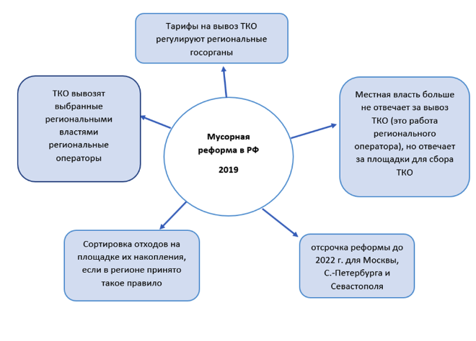

Особенности мусорной реформы на селе и в частном секторе.
В соответствии с п. 1 ст. 24.6 ФЗ № 89 правом на выполнение полного цикла работ с ТКО наделяются региональные операторы — юридические лица со статусом фонда (ч. 1 ст. 178 ЖК РФ). На территории одного субъекта Федерации может функционировать один такой оператор или несколько. Максимальный срок, в течение которого региональный оператор может осуществлять обслуживание, составляет 10 лет. По его истечении оператор выбирается заново в конкурсном порядке (п. 5 ст. 24.6 ФЗ № 89).
Ограничение количества операторов, одновременно функционирующих на территории одного региона, стало еще одним нововведением. С 1 января 2019 года мусорная реформа позволила контролировать деятельность оператора и следить за соблюдение им правил сбора и утилизации мусора — до начала реформы обеспечить такой контроль

Мусорная реформа в сельской местности по схеме реализации мало чем будет отличаться от схемы исполнения новых требований закона №89-ФЗ на городских территориях. Мусорная реформа для частного сектора и в местностях, относимых к сельским, точно так же предполагает заключение собственниками жилых домов и иных групп потребителей услуг по вывозу и утилизации ТКО договора с единым региональным оператором, такие услуги предоставляющем.
Это относится и к владельцам частных домов на любых территориях, в т.ч. домов на садовых участках, в которых в силу нового ФЗ «О ведении гражданами садоводства и огородничества для собственных нужд и о внесении изменений в отдельные законодательные акты Российской Федерации» от 29.07.2019 №217-ФЗ с этого года можно регистрироваться по месту жительства. Если в силу предписаний упомянутого закона объект и на огородном участке признан жилым, то требования закона №89-ФЗ также применяются.
Главной особенностью реформы именно для сельской местности на данный момент можно обозначить разницу в тарифах для города и для сельских поселений. Так, мусорная реформа для частного дома предполагает пониженный тариф вне зависимости от того, на основе каких показателей он будет исчисляться: площади жилого помещения (а площадь частного дома обычно больше площади городской квартиры) или числа проживающих в помещении лиц.

